# ΔΡΑΣΤΗΡΙΟΤΗΤΕΣ ΣΤΟ SCRATCH

# 6. Παιχνίδι «Καρχαρίας»

**Β’ ΜΕΡΟΣ**

**ΣΕΝΑΡΙΑ ΚΑΙ ΕΝΤΟΛΕΣ**

Ποια είναι τα σενάρια των προηγούμενων αντικειμένων; Ποιες συμπεριφορές επιδεικνύουν; Θα μπορούσαμε να διακρίνουμε δυο είδη συμπεριφορών:

Α) Αρχικοποίηση θέσης και εμφάνισης.

Β) Συνεχής κίνηση.

Γ) Αντίδραση όταν έρχονται σε επαφή με τον καρχαρία.

**Βήμα πρώτο:** Όλα τα ψάρια εμφανίζονται σε τυχαία θέση στο σκηνικό και συνεπώς θα χρησιμοποιήσουμε την εντολή **τυχαία επιλογή από…μέχρι…**. Ταυτόχρονα, πρέπει να ορίσουμε και το κατάλληλο μέγεθος. Άρα το σενάριό τους ξεκινά κάπως έτσι:

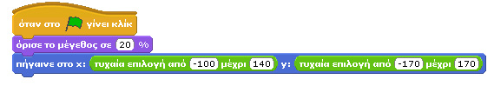

**Βήμα δεύτερο:** Όλα τα ψάρια κινούνται διαρκώς. Συνεπώς οι εντολές κίνησης θα πρέπει να βρίσκονται μέσα σε μια εντολή επανάληψης **για πάντα**. Λόγω του ότι το ψάρι καθώς κινείται θα πρέπει να αλλάζει κατευθύνσεις, καλό θα ήταν να χρησιμοποιήσουμε συνδυαστικά τις εντολές **κινήσου. . . βήματα** και **στρίψε δεξιόστροφα. . . μοίρες**. Θέλουμε το ψάρι να κινείται τυχαία, χωρίς όμως απότομες αλλαγές κατεύθυνσης. Έτσι θα χρησιμοποιήσουμε την εντολή **τυχαία επιλογή από…μέχρι…** προσδιορίζοντας ένα μικρό εύρος μοιρών (π.χ. -10 μέχρι 10). Για να μειώσουμε την ταχύτητα με την οποία κινείται το ψάρι θα βάλουμε επίσης την εντολή **περίμενε. . . δευτερόλεπτα** και να δώσουμε μια πολύ μικρή τιμή καθυστέρησης (π.χ. 0.01). Το σενάριο του ψαριού θα πρέπει να περιέχει τον επόμενο συνδυασμό εντολών:

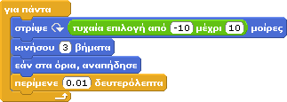

Ανάλογα με τις ιδιότητες που θέλουμε να έχει κάθε είδος ψαριού μπορούμε να χρησιμοποιήσουμε διαφορετικές τιμές στα πιο πάνω πεδία.

**Βήμα τρίτο:** Θέλουμε να ελέγχουμε διαρκώς το κατά πόσο το αντικείμενο άγγιξε τον καρχαρία. Για να το καταφέρουμε αυτό θα βάλουμε μέσα στην προηγούμενη εντολή επανάληψης μια εντολή **εάν…** που θα ελέγχει ακριβώς για αυτή τη συνθήκη. Συγκεκριμένα, συνδυάζουμε την εντολή **εάν…** με τον αισθητήρα **αγγίζει το…**

C:\Users\maria\Desktop\κεφ17\w.png

Ποια είναι η συμπεριφορά του ψαριού όταν αγγίζει τον καρχαρία; Καταρχάς, πρέπει να αυξηθεί η τιμή της μεταβλητής σκορ, ανάλογα με το ψάρι για το οποίο δημιουργούμε το σενάριο (π.χ. κίτρινο ψάρι 1 βαθμός). Αμέσως μετά, το αντικείμενο πρέπει να κρυφτεί καθώς θα βρίσκεται στη κοιλιά του καρχαρία. Στη συνέχεια πρέπει να ξαναεμφανιστεί μετά από κάποιο τυχαίο χρονικό διάστημα και, τέλος, να βρεθεί σε μια τυχαία θέση του υδάτινου κόσμου.

Για να γίνει όμως πιο πειστικό το παιχνίδι, το ψάρι θα ξανα-εμφανίζεται από τα άκρα της οθόνης ως νέο ψάρι (!) για το χρήστη, αφού το προηγούμενο το έχει φάει ο καρχαρίας. θα προσπαθήσουμε το ψάρι να ξεκινά είτε από το αριστερό είτε από το δεξί άκρο της οθόνης τυχαία. Πως θα προγραμματίσουμε αυτές τις συμπεριφορές;

Για την απόκρυψη του ψαριού θα χρησιμοποιήσουμε την εντολή **απόκρυψη**. Για την τυχαία καθυστέρηση μέχρι την επανεμφάνιση θα χρησιμοποιούμε το συνδυασμό εντολών **τυχαία επιλογή από…μέχρι…** και **περίμενε…δευτερόλεπτα**, όπως κάναμε και στο προηγούμενο παιχνίδι.

C:\Users\maria\Desktop\κεφ17\x.PNG

Για την επιλογή τυχαίας θέσης επανεμφάνισης, θα εφαρμόσουμε ένα τρικ. Θα δημιουργήσουμε μια συνθήκη που θα ελέγχει αν το αποτέλεσμα του τελεστή **τυχαία επιλογή από…μέχρι…** είναι1 ή 2 και ανάλογα θα προσδιορίζουμε συντεταγμένες εμφάνισης για το ψάρι από το αριστερό ή το δεξί άκρο της οθόνης. Μελετήστε το επόμενο σενάριο:

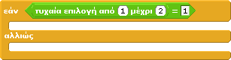

Στις δυο περιπτώσεις που προκύπτουν από την εντολή **εάν…αλλιώς** θα προσδιορίσουμε τη θέση x (240 ή -240), τη κατεύθυνση (-90 ή 90 αντίστοιχα) και θα θέσουμε τυχαίο y για τις συντεταγμένες του ψαριού.

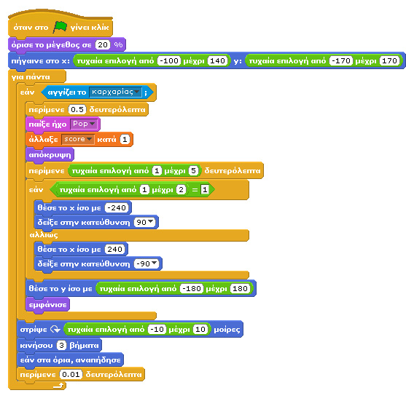**Έτσι το ολοκληρωμένο σενάριο για το κίτρινο ψάρι είναι το ακόλουθο:**

**Αυτό το σενάριο είναι πανομοιότυπο για τα μοβ και τα κίτρινα ψάρια.**

Τα μικρά ψάρια απλά κινούνται και δεν περιέχουν το μπλοκ εντολών που βρίσκεται μέσα στην πρώτη **εντολή εάν…** ενώ για τα εχθρικά ψάρια, υπάρχουν δυο αλλαγές:

α) στο άγγιγμα του καρχαρία αντί να αυξάνουν τη μεταβλητή «σκορ», μειώνουν τη μεταβλητή «ζωές», και

β) προσδιορίζουμε ως συντεταγμένες νέας εμφάνισης, θέσεις εκτός της γωνίας στην οποία θα επανεμφανιστεί ο καρχαρίας.

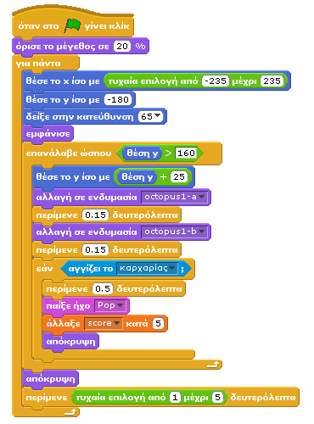

**Μια λίγο μεγαλύτερη διαφοροποίηση έχει το σενάριο του χταποδιού που κινείται κατακόρυφα:**

Μπορείτε να διακρίνετε ότι η κίνηση του χταποδιού γίνεται ουσιαστικά μέσα στην εντολή **επανάλαβε ώσπου…** και διαρκεί μέχρι το χταπόδι να φτάσει στο πάνω όριο της οθόνης. Κατά τη διάρκεια της κίνησης, γίνεται ο γνωστός έλεγχος για το κατά πόσο το χταπόδι άγγιξε το καρχαρία. Ταυτόχρονα, όμως, το αντικείμενο αλλάζει ενδυμασίες και αυξάνει μόνο τη συντεταγμένη y.

**Ο καρχαρίας**

Α) Πρέπει να αρχικοποιεί τις μεταβλητές που αφορούν το σκορ και τις ζωές, να αλλάζει μέγεθος και να πηγαίνει σε μια αρχική θέση,

Β) πρέπει διαρκώς να ελέγχει για το αν άγγιξε κάποιο από τα αντικείμενα που το επηρεάζουν, και

Γ) πρέπει να μετακινείται με τα βελάκια του πληκτρολογίου.

Το πρώτο κομμάτι της συμπεριφοράς του μπορούμε να το δημιουργήσουμε εύκολα:

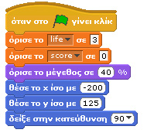

Για το δεύτερη συμπεριφορά του, πρέπει να δημιουργήσουμε μια επανάληψη μέσα στην οποία θα ελέγχουμε το αν άγγιξε άλλα αντικείμενα. Άλλα πόσο θα διαρκεί αυτή η επανάληψη; Μέχρι η μεταβλητή ζωές να πάρει την τιμή 0. Για το λόγο αυτό θα χρησιμοποιήσουμε την εντολή **επανέλαβε ώσπου…** και μετά από αυτή θα χρησιμοποιήσουμε την εντολή **σταμάτησέ τα όλα** ώστε να τερματίζεται το παιχνίδι όταν δεν υπάρχουν άλλες διαθέσιμες ζωές.

Δηλαδή πρέπει να προσθέσουμε τις εντολές:

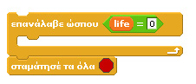

Επιπλέον, χρειαζόμαστε τις συνθήκες ελέγχου για το αν άγγιξε άλλο αντικείμενο. Αν αγγίξει άλλο αντικείμενο, ο καρχαρίας πρέπει αλλάξει την κατεύθυνσή του για να δείξει προς αυτό (ώστε όταν ανοίξει το στόμα του να είναι κοντά το ψάρι!), να ανοίξει το στόμα του και να περιμένει λίγο ώστε να προλάβει ο χρήστης να παρακολουθήσει το ανοιγμένο στόμα του. Στην περίπτωση που ακουμπήσει κόκκινο ψάρι, τότε φοράει την ενδυμασία του απογοητευμένου καρχαρία, γίνεται πιο αδύναμος με το εφέ «φάντασμα» και στη συνέχεια μεταφέρεται στην αρχική του θέση. Παρακάτω παρουσιάζονται τα δυο είδη συνθηκών που θα περιληφθούν στην εντολή **επανέλαβε ώσπου…**

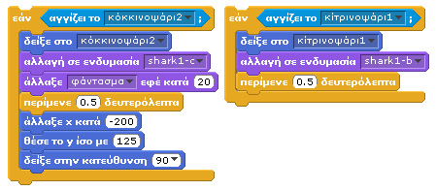

Μια από τις δυο συνθήκες χρειαζόμαστε για όλα τα αντικείμενα. Το δεύτερο τμήμα του σεναρίου εμφανίζεται στην παρακάτω εικόνα:

|  |  |
| --- | --- |
| _3.jpg | Τέλος, για το κομμάτι της κίνησης του καρχαρία, δεν μπορούμε να χρησιμοποιήσουμε τις εντολές κίνησης **άλλαξε x κατά…** και **άλλαξε y κατά…** καθώς ο καρχαρίας θα φαινόταν να πηγαίνει ακόμη και με την όπισθεν!  Χρειαζόμαστε εντολές κίνησης που ενσωματώνουν κατεύθυνση. Επομένως, θα χρησιμοποιήσουμε τις εντολές **δείξε στην κατεύθυνση…** και **κινήσου…βήματα**:  Δοκιμάστε τες μέσα σε μια εντολή «Για πάντα» και «εάν πατήθηκε πλήκτρο (π.χ. δεξί βέλος). Αντίστοιχα, για τα υπόλοιπα πλήκτρα (πάνω, κάτω, αριστερά).    *Το παιχνίδι μας είναι έτοιμο !* |